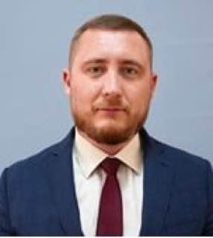  Чумаков  Дмитрий Сергеевич  Временно исполняющий обязанности главы администрации  Белогорского района | 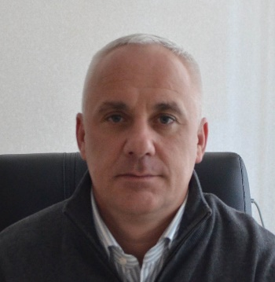  Долида  Александр Евгеньевич  Заместитель главы администрации Белогорского района | 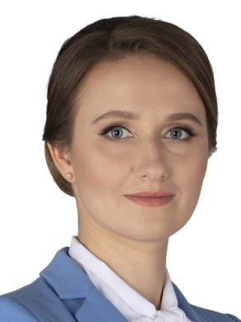  Рубель  Анна Дмитриевна  Депутат Государственного Совета Республики Крым | 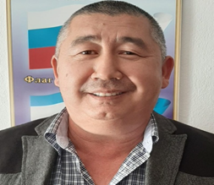  Ялалов  Махмут Ризванович  Председатель Цветоченского сельского совета-Глава администрации Цветоченского сельского поселения
ТЕЛЕФОН: +7(36559) 9-11-52 | ТЕЛЕФОН: +7(978) 829-29-20  Ответственный за Ваш МКД и Цветочненское сельское поселение | ТЕЛЕФОН: +(7978) 298-07-00  Ваш депутат Государственного Совета Республики Крым | ТЕЛЕФОН: +(7978) 751-50-06  Ваш депутат Белогорского районного совета от Цветоченского сельского поселения
По каким вопросам обращаться?  - Аварийные и чрезвычайные ситуации  - Организация электро-, тепло-, газо- и водоснабжения населения.  - Благоустройство придомовых и дворовых территорий.  - Работа городского пассажирского транспорта.  - Ремонт и благоустройство городских/районных дорог.  - Вопросы организации дошкольного/школьного образования.  - Реализация мер социальной поддержки, принятых на местном уровне.  - Вопросы земельных отношений в границах МО.  - Создание условий для развития малого и среднего предпринимательства, содействие в развитии сельскохозяйственного производства.  - Создание условий для организации досуга, развития физической культуры, массового отдыха. | По каким вопросам обращаться?  - Аварийные и чрезвычайные ситуации  - Проблемы электро-, водо-, газо- и теплоснабжения в вашем МКД/жилом массиве.  - Благоустройство вашей придомовой и дворовой территории/проездов в жилых массивах  Помощь во взаимодействии с управляющими компаниями, обслуживающими ваш МКД.  - Эксплуатация и ремонт жилья граждан в МКД. | По каким вопросам обращаться?  - Работа учреждений здравоохранения  - Помощь в обеспечении медицинской помощью и лекарствами.  - Начисление социальных выплат, пенсий, пособий.  - Вопросы социального обеспечения населения, меры социальной поддержки.  - Работа пассажирского транспорта.  - Аварийные и чрезвычайные ситуации  - Вопросы в сфере жилищно-коммунального хозяйства жилищно-коммунальных услуг.  - Работа управляющих компаний и ресурсоснабжающих организаций  - Строительство и ремонт автодорог  - Поддержка участников СВО и членов их семей. | По каким вопросам обращаться?  - Аварийные и чрезвычайные ситуации  - Вопросы в сфере жилищно-коммунального хозяйства, тарифов и оплаты жилищно-коммунальных услуг.  - Вопросы благоустройства.  - Работа управляющих компаний и ресурсоснабжающих организаций.  - Работа городского пассажирского транспорта.  - Ремонт городских/районных автодорог.  - Вопросы социального обеспечения населения, меры социальной поддержки, утвержденные на местном уровне.  - Вопросы земельных отношений в границах МО  - Вопросы получения услуг в образовательной, культурной, спортивной сферах в МО

